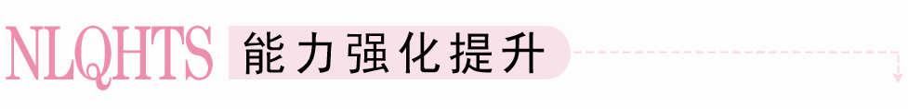
一、选择题
1．以(2，－1)为圆心，4为半径的圆的方程为( )
A．(x＋2)²＋(y－1)²＝4
B．(x＋2)²＋(y－1)²＝4
C．(x－2)²＋(y＋1)²＝16
D．(x－2)²＋(y＋1)²＝16
[答案] C
2．一圆的标准方程为x²＋(y＋1)²＝8，则此圆的圆心与半径分别为( )
A．(1,0)，4 B．(－1,0)，2
C．(0,1)，4 D．(0，－1)，2
[答案] D
3．方程(x－a)²＋(y－b)²＝0表示的图形是( )
A．以(a，b)为圆心的圆
B．以(－a，－b)为圆心的圆
C．点(a，b)
D．点(－a，－b)
[答案] C
4．圆C：(x－)²＋(y＋)²＝4的面积等于( )
A．π B．2π
C．4π D．8π
[答案] C
[解析] 半径r＝＝2，则面积S＝πr²＝4π.
5．(2012～2013·安徽“江南十校”高三联考)若点P(1,1)为圆(x－3)²＋y²＝9的弦MN的中点，则弦MN所在直线方程为( )
A．2x＋y－3＝0 B．x－2y＋1＝0
C．x＋2y－3＝0 D．2x－y－1＝0
[答案] D
[解析] 圆心C(3,0)，k_{PC}＝－，又点P是弦MN的中点，∴PC⊥MN，∴k_{MN}k_{PC}＝－1，
∴k_{MN}＝2，∴弦MN所在直线方程为y－1＝2(x－1)，即2x－y－1＝0.
6．已知A(－4，－5)、B(6，－1)，则以线段AB为直径的圆的方程是( )
A．(x＋1)²＋(y－3)²＝29
B．(x－1)²＋(y＋3)²＝29
C．(x＋1)²＋(y－3)²＝116
D．(x－1)²＋(y＋3)²＝116
[答案] B
[解析] 圆心为AB的中点(1，－3)，半径为＝＝，故选B.
7．圆(x－1)²＋y²＝1的圆心到直线y＝x的距离是( )
A. B.
C．1 D.
[答案] A
[解析] 先求得圆心坐标(1,0)，再依据点到直线的距离公式求得A答案．
8．方程y＝表示的曲线是( )
A．一条射线 B．一个圆
C．两条射线 D．半个圆
[答案] D
[解析] 方程y＝可化为x²＋y²＝9(y≥0)，
所以方程y＝表示圆x²＋y²＝9位于x轴上方的部分，是半个圆．
二、填空题
9．圆(x－a)²＋(y－b)²＝r²过原点，则a、b、r满足的关系式为________．
[答案] a²＋b²＝r²
[解析] 代入(0,0)得a²＋b²＝r².
10．圆C：(x＋4)²＋(y－3)²＝9的圆心C到直线4x＋3y－1＝0的距离等于________．
[答案]
[解析] C(－4,3)，则d＝＝.
11．若圆C与圆(x＋2)²＋(y－1)²＝1关于原点对称，则圆C的标准方程是________．
[答案] (x－2)²＋(y＋1)²＝1
[解析] 圆(x＋2)²＋(y－1)²＝1的圆心为M(－2,1)，半径r＝1，则点M关于原点的对称点为C(2，－1)，圆C的半径也为1，则圆C的标准方程是(x－2)²＋(y＋1)²＝1.
12．以直线2x＋y－4＝0与两坐标轴的一个交点为圆心，过另一个交点的圆的方程为__________．
[答案] x²＋(y－4)²＝20或(x－2)²＋y²＝20
[解析] 令x＝0得y＝4，令y＝0得x＝2，
∴直线与两轴交点坐标为A(0,4)和B(2,0)，以A为圆心过B的圆方程为x²＋(y－4)²＝20，
以B为圆心过A的圆方程为(x－2)²＋y²＝20.
三、解答题
13．求过点A(1，－1)，B(－1,1)，且圆心C在直线x＋y－2＝0上的圆的标准方程．
[解析] AB的中垂线方程是x－y＝0，解方程组得即圆心C(1,1)，则半径r＝|AC|＝2，所以圆的标准方程是(x－1)²＋(y－1)²＝4.
14．圆过点A(1，－2)，B(－1,4)，求
(1)周长最小的圆的方程；
(2)圆心在直线2x－y－4＝0上的圆的方程．
[解析] (1)当AB为直径时，过A、B的圆的半径最小，从而周长最小．即AB中点(0,1)为圆心，半径r＝|AB|＝.则圆的方程为：x²＋(y－1)²＝10.
(2)解法1：AB的斜率为k＝－3，则AB的垂直平分线的方程是y－1＝x.即x－3y＋3＝0
由 得
即圆心坐标是C(3,2)．
r＝|AC|＝＝2.
∴圆的方程是(x－3)²＋(y－2)²＝20.
解法2：待定系数法
设圆的方程为：(x－a)²＋(y－b)²＝r².
则⇒
∴圆的方程为：(x－3)²＋(y－2)²＝20.
[点评] ∵圆心在直线2x－y－4＝0上，故可设圆心坐标为C(x_{0,}2x₀－4)，∵A，B在圆上，∴|CA|＝|CB|可求x₀，即可求得圆的方程，自己再用此思路解答一下．
15．(2012～2013·台州高一检测)已知圆N的标准方程为
(x－5)²＋(y－6)²＝a²(a>0)．
(1)若点M(6,9)在圆上，求a的值；
(2)已知点P(3,3)和点Q(5,3)，线段PQ(不含端点)与圆N有且只有一个公共点，求a的取值范围．
[解析] (1)因为点M在圆上，
所以(6－5)²＋(9－6)²＝a²，
又由a>0，可得a＝；
(2)由两点间距离公式可得
|PN|＝＝，
|QN|＝＝3，
因为线段PQ与圆有且只有一个公共点，即P、Q两点一个在圆内、另一个在圆外，由于3<，所以3<a<.即a的取值范围是(3，)．
16．如图，矩形ABCD的两条对角线相交于点M(2,0)，AB边所在直线的方程为x－3y－6＝0，点T(－1,1)在AD边所在的直线上．
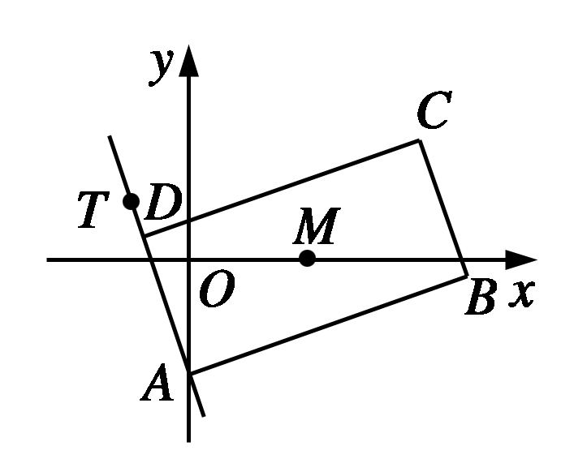
(1)求AD边所在直线的方程；
(2)求矩形ABCD外接圆的方程．
[解析] (1)因为AB边所在直线的方程为x－3y－6＝0，且AD与AB垂直，所以直线AD的斜率为－3.
又因为点T(－1,1)在直线AD上，所以AD边所在直线的方程为y－1＝－3(x＋1)，即3x＋y＋2＝0.
(2)由解得点A的坐标为(0，－2)．
因为矩形ABCD两条对角线的交点为M(2,0)．
所以M为矩形ABCD外接圆的圆心．
又|AM|＝＝2，
从而矩形ABCD外接圆的方程为(x－2)²＋y²＝8.

